
GOTTESDIENSTKALENDER
für die
Stiftspfarren St. Paul, St. Martin, St. Georgen u. Pustritz
24.2.-10.3.2019

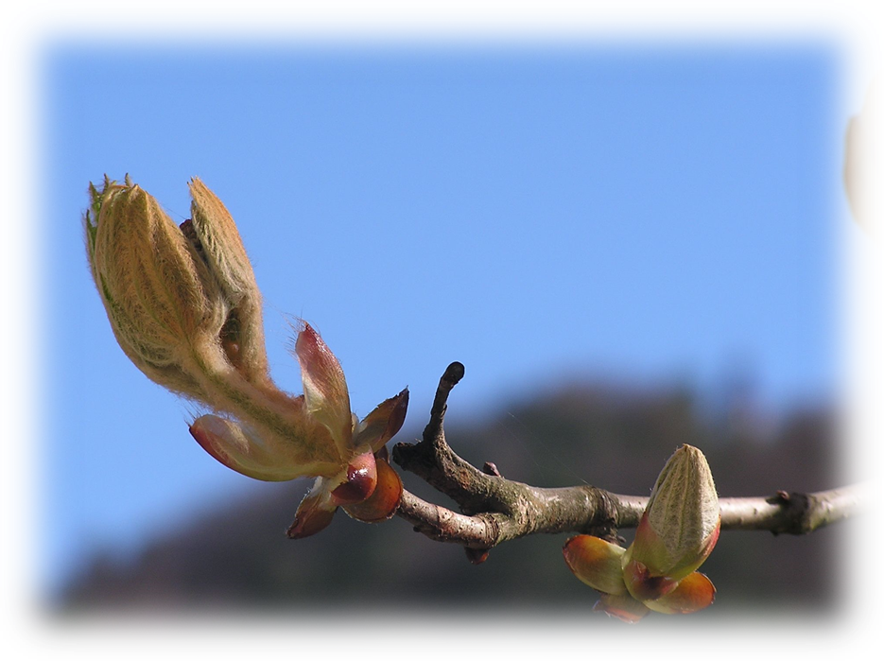

Neuer Mut

Mut wächst, indem ich auftaue und auftauche,
mich traue, aufzuschauen, aufzustehen,
aufzubrechen.

Mut kommt, indem ich aufatme und aufblühe,
mir zutraue, dass ich es schaffe,
dass ich es kann, dass ich stark bin.

Mut reift, indem ich mich überwinde, mich verlasse,
mich loslasse im Vertrauen darauf,
dass ich getragen und gehalten bin
von Gott.
(Paul Weismantel)
Sonntag, 24. Februar 7. Sonntag im Jahreskreis
08:00 Uhr Erhardikirche Eucharistiefeier
09:00 Uhr St. Georgen Pfarrgottesdienst († Erich Kollmann)
09:00 Uhr St. Martin Eucharistiefeier († Karl Hasenbichler u. Hausausverst. vlg.
Wampitsch, † Romana Findenig, †† Gregor u. Maria Motschnig,
† Dominikus Heidelkum)
10:00 Uhr Stiftskirche Familiengottesdienst u. Vorstellung der Erstkommunionkinder († Erich Felfernig u. †† Maria u. Johann Felfernig, †† Fam. Kienzl Johann, Maria u. Lotte, † Richard Juri)
10:15 Uhr Pustritz Eucharistiefeier (†† u. Lebende d. Messschwesterngemeinschaft, † Matthäus Jannach u. alle †† Fam. Jannach)
18:00 Uhr Rabensteinerkapelle Vesper
Montag, 25. Februar
06:45 Uhr Benediktkapelle Eucharistiefeier
Dienstag, 26. Februar
06:45 Uhr Benediktkapelle Eucharistiefeier
10:30 Uhr Pflegeheim Eucharistiefeier
Mittwoch, 27. Februar Eucharistische Anbetung St. Paul
06:45 Uhr Benediktkapelle Eucharistiefeier
17:30 Uhr Rabensteinerkapelle Eucharistische Anbetung
Donnerstag, 28. Februar
08:00 Uhr Erhardikirche Eucharistiefeier (Für gute Eltern u. Erzieher)
Freitag, 1. März Albin
17:00 Uhr Stiftskirche Eucharistiefeier
19:00 Uhr St. Martin Eucharistiefeier († Fritz jun. Raffer u. † Sieglinde Lal-Raffer)
Samstag, 2. März
10:30 Uhr Stiftskirche Tauffeier Krenn Perchtold Hannah Sophia
15:00 Uhr Josefberg Eucharistiefeier u. Wallfahrt um geistl. Berufungen; Treffpunkt um 14.30 Uhr Parkplatz Freitratte Josefberg († Robert Guntschnig u. †† Angehörige; † Johann Rachoinig)
Sonntag, 3. März 8. Sonntag im Jahreskreis
08:00 Uhr Erhardikirche Eucharistiefeier
09:00 Uhr St. Martin Eucharistiefeier
09:00 Uhr St. Georgen Eucharistiefeier
10:00 Uhr Stiftskirche Eucharistiefeier (†† Roswitha u. Paul PETER, † Theresia PETER, Theresia Schifferl u. alle †† aus dem Hause Sternitz, †† Weinberger Johann u. Hilde, †† Fam. Grgič)
10:15 Uhr Pustritz Eucharistiefeier (†† Thomas u. Helene Rapatz, † Mathilde Goriupp, †† Franz u. Katharina Pinter, †† Johann u. Josefa Seifried, † Manfred Bitesnich, † Agathe Saga, † Margit Maier, † Ingrid Schloissnik)
18:00 Uhr Rabensteinerkapelle Vesper
Das ewige Licht in St. Paul leuchtet für † Albin Fellner-Novak und Angehörige
Das ewige Licht in Pustritz leuchtet für † Josef Bierbaumer u. †† Eltern
Das ewige Licht in St. Georgen leuchtet für †† Lorenz u. Siegfried Rossmann u. Fam. Marchl
Montag, 4. März Anbetungstag Pfarre St. Georgen
06:45 Uhr Benediktkapelle Eucharistiefeier
17:00 Uhr St. Georgen Aussetzung des Allerheiligsten – Anbetungsstunde
18:00 Uhr St. Georgen Hl. Messe mit P. Marian und Diakon Jakob Mokoru (†† aus der
Pfarre des vergangenen Jahres)
Dienstag, 5. März
06:45 Uhr Benediktkapelle Eucharistiefeier
10:30 Uhr Pflegeheim St. Paul keine Eucharistiefeier
Mittwoch, 6. März Aschermittwoch Fast- u. Abstinenztag, Fastenbeginn

06:45 Uhr Benediktkapelle keine Eucharistiefeier
14:30 Uhr Pflegeheim St. Paul Eucharistiefeier mit Auflegung der Asche
19:00 Uhr Stiftskirche Aschermittwochsliturgie mit Auflegung d. Asche
anschl. Fastensuppenaktion
19:00 Uhr St. Georgen Abendgottesdienst mit Auflegung der Asche
Donnerstag, 7. März
08:00 Uhr Erhardikirche Eucharistiefeier (Für die Erstkommunionkinder und Firmlinge)
Freitag, 8. März
14:30 Uhr Kalvarienberg, St. Paul Gottesdienst
15:00 Uhr St. Georgen, Pfarrhof Ministrantenstunde
17:00 Uhr Stiftskirche keine Eucharistiefeier
19:00 Uhr St. Martin Eucharistiefeier
Samstag, 9. März
08:00 Uhr Weinberg, St. Paul Eucharistiefeier († Maria Paulitsch, † Albin Fellner-Novak u alle †† Eltern u. Angehörige Fam. Fellner Novak; †† Eltern Grebien,
†† Fam. Maier vlg. Zipper)
10:30 Uhr Stiftskirche Tauffeier Knopper-Röck Leona
10:30 Uhr St. Georgen Tauffeier Meyer
Sonntag, 10. März 1. Fastensonntag
08:00 Uhr Erhardikirche Eucharistiefeier (†† Eltern Friedrich u. Elisabeth
Jöbstl u. †† Verwandte)
09:00 Uhr St. Georgen Familiengottesdienst u. Auflegung des Aschen-
kreuzes; Gest.: Familiengesang mit Ulli Liebert;
anschl. Ausgabe der Fastensuppe der Firmlinge
(†† Fam. Raß vlg. Voltan)
09:00 Uhr St. Martin Eucharistiefeier mit Auflegung des Aschenkreuzes († Otto Isopp,
Hausausverst. vlg. Krenn) - Besuch der Ktn. Priesterseminaristen;
anschließend Umtrunk vor der Kirche
10:00 Uhr Stiftskirche Familiengottesdienst (†† Johann u. Maria Tamerl, † Maria Koroschetz)
10:15 Uhr Pustritz Eucharistiefeier und Auflegung des Aschenkreuzes († Georg Rebernig, † Josef Bierbaumer u. †† Eltern)
14:00 Uhr Andersdorf Kreuzwegandacht
14:00 Uhr Kalvarienberg Kreuzwegandacht - Treffpunkt: 1. Station;
bei Schlechtwetter in der Erhardikirche
18:00 Uhr Rabensteinerkapelle Vesper
Das ewige Licht in St. Martin leuchtet für † Josef Bierbaumer u. †† Eltern
Wir laden Sie recht herzlich ein zu den Gottesdiensten und Kreuzwegandachten
auf den Kalvarienberg St. Paul in der Fastenzeit
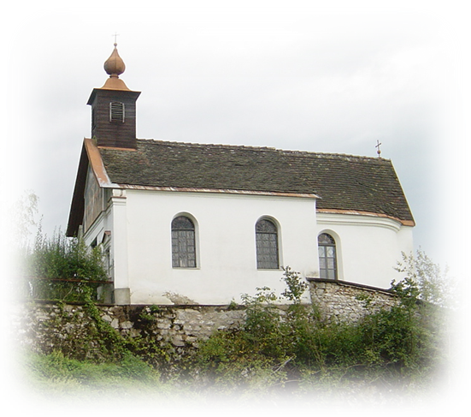
Freitag, 08.03. 14.30 GD
Sonntag, 10.03. 14.00 KW
Freitag, 15.03. 14.30 GD
Sonntag, 17.03. 14.00 KW
Freitag, 22.03. 14.30 GD
Sonntag, 24.03. 14.00 KW
Freitag, 29.03. 14.30 GD
Sonntag, 31.03. 14.00 KW
Freitag, 05.04. 14.30 GD
Sonntag, 07.04. 14.00 KW
Freitag, 12.04. 14.30 GD
Palmsonntag, 14.04. 14.00 KW
Karfreitag, 19.04. 14.30 KW
Samstag, 14.09. 17.00 GD
GD = Gottesdienst; KW = Kreuzweg

*******************************

Wir danken für alle Spenden
zugunsten der Stiftspfarre St. Paul
Kranzablöse für † Maria Gantschnig, Altbäuerin vlg. Kampacher

Gespendet haben:
Eberhard Dörfler, Johann u. Elfriede Lippitz, Else Streit, Maria Veidl,
Aurelia Waldmann, Maria Haller;

Gesamt: € 205,- Allen ein herzliches Vergelt`s Gott!!

*******************************

Aufbruch zum Leben
Nichts ist unmöglich bei dir.
Wälze den Stein von uns ab;
setze uns gerade aufrecht,
richte unsere Füße,
führe uns aus unwegsamem Abgrund
zu einem Wohnort von Licht.
(Huub Oosterhuis)

Änderungen vorbehalten!
Stiftspfarre St. Paul
Hauptstraße 1, A- 9470 St. Paul
Tel.: 04357/2019 – 54, Fax: 04357 / 2019 -58
E-mail: stiftspfarre@stift-stpaul.at
http://www.kath-kirche-kaernten.at/stpaul-lavanttal www.stift-stpaul.at
www.kath-kirche-kaernten.at/stmartin-granitztal
www.kath-kirche-kaernten.at/pustritz www.kath-kirche-kaernten.at/stgeorgen-lavanttal

